西 藏 教 育 科 学 规 划 课 题

开 题 报 告

立项文件号 XZJYKTJX59
课 题 名 称 立德树人理念下内地班
中学生思政教育实践创新探索
课题负责人 姚 奕
所 在 单 位 常州西藏民族中学
填 表 日 期 2020年1月2日

西藏自治区教育科学研究工作领导小组 制
2017年1月

开题活动提示：
开题主要研讨课题研究的可行性，重在清思、聚焦和分工。 开题活动建议由各（市）地教育科学规划领导小组办公室、高校科研处或直属单位科研管理部门负责组织实施，课题组外专家应不少于2人，并尽可能向社会开放。
一、开题报告要点：题目、内容、方法、组织、分工、进度、经费分配、预期成果等，要求具体明确、可操作，限5000字左右（可加页）。
（一）题目
立德树人理念下内地班中学生思政教育实践创新探索
（二）研究背景
习总书记曾在多个场合发表关于思政课建设的重要讲话，表达对办好思政课的重视。中央第七次西藏工作座谈会上，习总书记指出，要重视加强学校思想政治教育，引导各族群众看到民族的走向和未来，深刻认识到中华民族是命运共同体，促进各民族交往交流交融。内地西藏校的办学目标是为西藏未来发展培养具有牢固思想信念的人才、民族团结的使者，只有积极开展思政教育，坚持把立德树人作为中心环节，才能牢固思想政治工作这条生命线。
（三）研究内容
1. 研究目标
（1）构建凸显立德树人理念的内地西藏初中校文化设计框架
（2）探索内地西藏初中校思政教育的教师队伍建设路径
（3）发掘内地西藏初中校思政教育资源，构建资源库
（4）探索思政教育的课程融合路径，形成辐射效应
2. 具体内容
（1）内地西藏初中校立德树人的学校文化建设研究
学校文化是学校主体在学校生活中形成的，具有凝聚力的学校面貌、制度规范、思维方式和行为方式的综合。本研究拟从内地西藏初中校办学实际出发，有梯度、有层次地进行学校文化顶层设计，聚焦学生参与式文化，构建符合不同年级和学生心理特征的学校文化。具体从物质文化、制度文化和精神文化三个维度进行设计。物质文化重点突出学生参与到校园、班级、宿舍、餐厅等空间的显性文化设计；制度文化包括学生参与制度校纪校规、班级规章制度、学生自主管理委员会章程的完善，重点参与学校《常州西藏民族中学学生惩戒条例及申诉制度》的修订、校德育工作小组活动；精神文化建设层面重点突显学生参与学校思政教育、爱国主义教育、促进学生身心成长与全面发展各项主题活动的规划设计、班级文化建设。在学校文化建设中重点研究如何将藏族文化元素融入学生培养目标，通过何种路径实现藏汉两个民族之间的理解和认同，包括藏族学生与汉族学生之间的文化适应及交融，藏族学生与汉族教师之间的文化适应及交融等。在文化认同中实现立德树人，即，培养具有广阔的胸怀，勇于接纳不同的文化，乐于从全球的视野看待问题的西藏未来建设者和接班人，民族团结的使者。
（2）内地西藏初中校思政教育师资队伍建设研究
内地西藏校教师角色不同与普通初中教师，学生初中阶段三年的时间无论节假日、寒暑假都在学校，教师既是学生学业上的引导者，更是陪伴学生三年成长的重要他人，教师承担了父母的角色，也是学生精神上的引领者。教师对学生成长的影响远胜过普通中学。此外，由于学生从西藏来到内地，迥异的文化心理背景使得学生迫切地要建立起新的心理文化体系，急需师长的引导和帮助。因此内地西藏初中校的每位教师都是思政教育的实施者，都要有对学生开展思政教育的意识与能力，最终形成全程育人、全员育人的良好局面。本研究拟从思政教育的师资队伍建设原则、建设路径、支持体系等三个方面进行探索。其中，建设原则层面，关注教师对思政教育的理解，即，教师能在教育教学中自觉体现对国家意志的贯彻，有意识地关注如何在教育教学中铸牢中华民族共同体意识，关注教师在开展思政教育中存在的困境；建设路径方面，关注教师的角色定位，对藏文化，包括藏传佛教，以及西藏学生心理的研究和理解等；支持体系分为内部支持体系与外部支持体系，内部支持体系包括教师培训机制、教师交流机制等，外部支持体系包括校外共建机制、家校合作机制等。
（3）内地西藏初中校思政教育的资源开发研究
开展内地及西藏物质文化资源、历史文化资源、民族文化资源的开发研究。拟从资源分类、资源整合原则、资源开发路径等方面开展研究。资源分类方面，从校内资源、校外资源两个维度进行分类，校内资源开发充分关注学生资源、教师资源、校内环境文化资源，校外资源关注家长资源、毕业生资源、结对家长资源、学校共建单位资源以及地方性文化资源、网络虚拟资源等；资源整合原则的层面，关注开放性原则、适切性原则、经济性原则及共生性原则。在此基础上，积极探索资源开发的路径，如，实地探究、文化体验、个人访谈、文献材料梳理等路径。资源库的建立是本研究中的一个创新点，将通过学校全员参与、共建单位以及家长、结对家长、毕业生的参与开展资源开发，通过资源库的建立联动学校方方面面的工作，进一步完善教育的评价和实践。
（4）内地西藏初中校思政教育的课程融合研究
课堂是思政教育的载体和重要实施平台，课程与思政教育应当是融为一体的。研究拟从教学方式改革路径与课程融合项目研究两个方面探索思政教育的课程融合路径。首先，以道德与法治学科为主要载体，优化教学方式。第一，设计针对不同年级学生特点与认知规律的社会主义核心价值观专题教育。第二，探索改革教学方式的主要策略，尝试设计案例式、探究式、体验式、互动式等教学方式的实施路径，提高学生的参与度，变被动为主动，推动思政课内涵式发展，全面提升学生思想政治素养。第三，创新思政课课程体系。各个学科教学

结合国家意志、意识形态、民族团结，融入四史（党史、新中国史、改革开放史、社会主义发展史），渗透理想信念教育；探索思政类融合课程，统筹各学科，深度挖掘各课程中所蕴含的思政教育资源，通过项目研究，形成协同效应。
3.重点与难点
研究的重点是基于思政教育的学校文化创建的研究和思政教育的课程融合研究。其中，思政教育视角下的学校文化创建是对学生开展思政教育的重要载体，通过具体架构思政教育的活动体系，才能实现思政教育的目标；同时，课堂是学生综合素质发展的核心领地，着重研究如何体现理科文化教育的价值，实现思政教育跨学科、跨区域、跨文化、跨时代，实现思政教育与学科大融合、大联动，通过思政教育融入各学科教育，才能真正实现立德树人，促进学生思维活跃度不断提升，厚植爱国主义情怀。
思政教育的课程融合研究也是难点，思政教育应当是鲜活、富有亲和力的，而不是单纯的说教和被动接受，如何将思政教育的目标和教育教学有机结合，润物细无声，需要加强研究和思考。如何开展全员共育，充分发挥家庭和社会的教育功能，创设全员育人的氛围也是研究的难点。
（四）思路方法
1. 研究思路
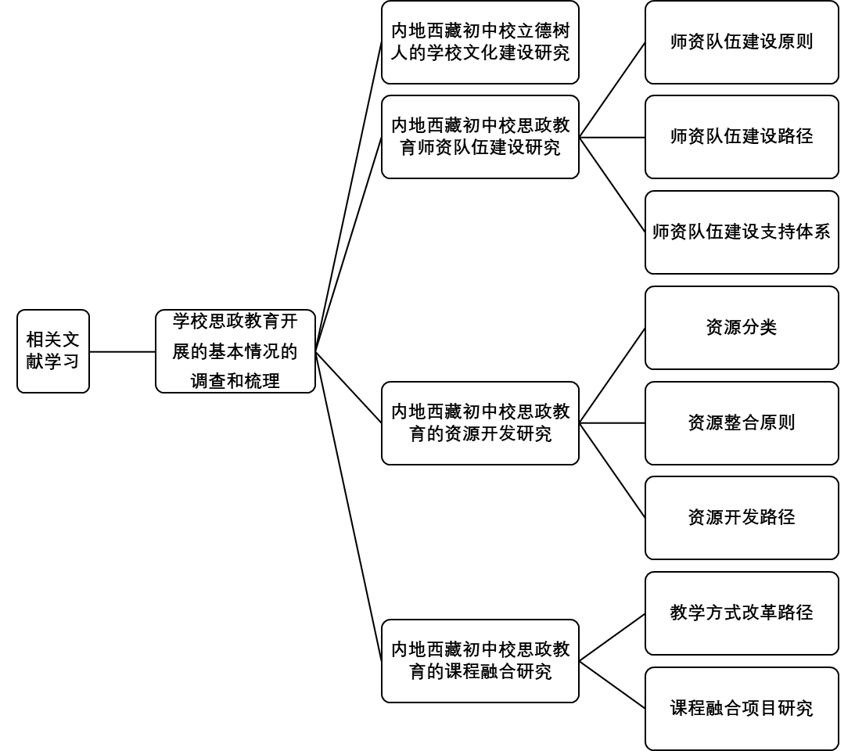
2. 研究方法
（1）文献研究法
主要应用于前期立论及资料收集阶段。根据文献调查，研判最新的研究状况，借鉴已有研究成果，在此基础上设计本课题的研究思路与方向；开展思政教育视角的教师理论学习。
（2）访谈法
主要运用于学校思政教育的现状的调查。通过访谈法，一方面了解学校开展思政教育的现状，一方面为问卷编制提供基础。
- 问卷调查法
编制《内地西藏校开展思政教育的基本情况调查》问卷，对学校校长、学生、教师及家长代表、社会各界人士进行调查，了解内地西藏初中校思想政治教育的文化建设、师资队伍建设、内地西藏校思政教育资源的状况及内地西藏初中校思政教育的课程融合等方面的具体情况，为后续策略的提出提供证据。
- 案例研究法
开展思政教育具体学校活动案例、班级活动案例研究，思政教育与学科课程融合的案例研究，切实发挥思政教育的实践成效。
（五）研究内容的分工与落实
1、研究内容分工
研究内容 | 责任人
内地西藏初中校立德树人的学校文化建设研究 | 赵志花、吴斌、邢长敏
内地西藏初中校思政教育师资队伍建设研究 | 姚奕、毛丽
内地西藏初中校思政教育的资源开发研究 | 毛平、史馨月
内地西藏初中校思政教育的课程融合研究 | 邵雯燕、朱琴、金琦
2、研究过程
（1）课题设计与论证阶段（2020年11月-2021年1月）：撰写课题研究方案；搜集相关文献资料，通过理论研究，对主要观点进行阐述；论证、修改课题方案；搭建研究网络，组建子课题研究队伍，通过自上而下、自下而上的理论学习，统一认识，为课题的研究推进做好充分准备。
（2）实践探索阶段（2021年2月-2022年9月）全面启动课题研究，按照课题方案的时序进度与目标要求全面系统实施。2021年12月进行中期评估，在总结评估中调整、修正
研究思路，向着既定目标不断推动课题的顺利展开。
（3）总结提炼与成果鉴定阶段（2022年9月~2022年12月）课题总结，撰写研究报告，汇聚研究成果，邀请专家进行课题鉴定。
（六）可能的创新之处
1．理论创新：在民族教育领域鲜明地提出“办好思政教育”的理念并落实在教育教学改革实践中，旗帜鲜明地把“提高政治站位”作为民族教育办学的第一要务，坚持把立德树人作为民族教育的中心环节，把牢固开展思想政治工作作为民族教育的生命线，使得民族教育领域的理论创新成为可能，具有前瞻性和引领作用。
2．应用创新：努力从学校思政教育文化设计、思政教师队伍的建设、思政教育资源的开发与运用以及思政教育的课程融合等几方面立体化、多元化地推进研究，从整体发展的角度提升民族学校开展思政教育的水平，具有实践性和发展意义。其中，思政教育资源库的打造在内地西藏初中校教育教学中具有很强的实践价值和创新，课题研究本身也是教师自我提升和自我学习的实践过程。
（七）经费分配
1、专家咨询费 5000元
2、课题组成员外出培训学习相关费用16000元
3、课题鉴定费2000元
4、数据采集费 3000元
5、资料费2000元
6、劳务费2000元
（八）预期成果
序号 | 完成时间 | 成果名称 | 责任人
1 | 2022.10 | 研究报告：立德树人理念下民族中学思政教育实践创新探索 | 姚奕、毛丽
2 | 2022.10 | 专著：在内地西藏初中校开展思政教育的行动研究 | 姚奕、邵雯燕、朱琴、金琦
3 | 2022.10 | 规划文本：内地西藏初中校思政教育系列活动规划 | 赵志花、邢长敏、吴斌
4 | 2022.10 | 资源库：内地西藏初中校思政教育资源库 | 毛平、史馨月

课题负责人签名

年 月 日

二、专家评议要点：侧重于对课题组汇报要点逐项进行可行性评估，并提出意见和建议，限1000字左右。

评议专家组签名

年 月 日

三、重要变更：侧重说明对照课题申请书、根据评议专家意见所作的研究计划调整，限1000字左右（可加页）。若对课题负责人、课题名称、成果形式、研究内容等有重大变更，需单独提交“变更申请审批表” （可在xzjy2016xm@12.com自行下载，登录密码：xzjy2016）。

课题负责人签名

年 月 日

四、所在单位科研管理部门意见

科研管理部门盖章

年 月 日

1.请将此报告邮寄至: 西藏教育科学研究工作领导小组办公室 李凯 同志收;
同时将电子版发至电子信箱 xzjkskyb@126.com.
2.请自行保存有专家签字和单位盖章的复印件一份供提交结题鉴定材料时使用.

